مروری جامع بر روش‌های کاهش مرتبه مدل دینامیکی سیستم‌های قدرت مبتنی بر همپایی

محمدرضا جعفری1، کارشناسی ارشد، محمدحسن راونجی2، استادیار، علیرضا محمدامینی3، کارشناسی ارشد،  
محمد ستاره4، استادیار، مصطفی پرنیانی5، استاد

1- دانشکده مهندسی برق- دانشگاه صنعتی شریف- تهران- ایران- [rezajafari954@gmail.com](mailto:rezajafari954@gmail.com)

2- دانشکده مهندسی برق- دانشگاه صنعتی شریف- تهران- ایران- [ravanji@sharif.edu](mailto:ravanji@sharif.edu)

3- دانشکده مهندسی برق- دانشگاه صنعتی شریف- تهران- ایران- [amini.alireza75@gmail.com](mailto:amini.alireza75@gmail.com)

4- دانشکده مهندسی برق- دانشگاه شهید بهشتی- تهران- ایران- [m_setareh@sbu.ac.ir](mailto:m_setareh@sbu.ac.ir)

5- دانشکده مهندسی برق- دانشگاه صنعتی شریف- تهران- ایران- [parniani@sharif.edu](mailto:parniani@sharif.edu)

چكیده: رشد روزافزون مصرف برق سبب شده تا شبکه‌های قدرت نیز روز به روز در حال توسعه باشند. بزرگ شدن شبکه و به تبع آن بالا رفتن مرتبه مدل دینامیکی سیستم سبب می‌شود تا پیچیدگی و مدت زمان انجام بسیاری از مطالعات نظیر مطالعات پایداری، بسیار بیشتر از حد قابل قبول باشد. از این رو استفاده از تکنیک‌های کاهش مرتبه مدل حائز اهمیت می‌گردند. بدین منظور، مهندسان قدرت معمولا شبکه مورد مطالعه را به دو ناحیه تحت مطالعه و خارجی تقسیم نموده و برای ناحیه خارجی از یک مدل کاهش یافته استفاده می‌نمایند تا هم سرعت انجام مطالعات مختلف در ناحیه تحت مطالعه افزایش یابد و هم تاثیر ناحیه خارجی در این مطالعات در نظر گرفته شود. در مقاله مروری حاضر، روش‌های ‌همپایی به عنوان پرکاربردترین روش‌ها برای کاهش مرتبه مدل سیستم‌های قدرت مورد بررسی دقیق قرار گرفته و مزایا و معایب هر یک بیان می‌گردد؛ تا جهت انتخاب مناسب‌ترین روش برای کاربرد مورد نظر راه‌گشا واقع شود.

واژه‌هاي كليدي: کاهش مرتبه مدل دینامیکی، همپایی، ادغام ژنراتورها، کاهش ابعاد شبکه قدرت.

نوع مقاله: مروری

A Comprehensive Review of Dynamic Model Order Reduction Methods of Power Systems Using Coherency Methods

Mohammadreza Jafari1, MSc Graduate, Mohammad Hasan Ravanji2, Assistant Professor,  
Alireza Mohammad Amini3, MSc Graduate, Mohammad Setareh4, Assistant Professor,  
Mostafa Parniani5, Professor

1 EE Department, Sharif University of Technology, Tehran, Iran, [rezajafari954@gmail.com](mailto:rezajafari954@gmail.com)

2 EE Department, Sharif University of Technology, Tehran, Iran, [ravanji@sharif.edu](mailto:ravanji@sharif.edu)

3 EE Department, Sharif University of Technology, Tehran, Iran, [amini.alireza75@gmail.com](mailto:amini.alireza75@gmail.com)

4 EE Department, Shahid Beheshti University, Tehran, Iran, [m_setareh@sbu.ac.ir](mailto:m_setareh@sbu.ac.ir)

5 EE Department, Sharif University of Technology, Tehran, Iran, [parniani@sharif.edu](mailto:parniani@sharif.edu)

Abstract:

The ever-increasing consumption of electricity has necessitated the continuous expansion of power networks. As these networks grow and the order of the dynamic system models increases, the complexity and duration of numerous studies, such as stability analyses, become excessively high. Therefore, the use of model order reduction techniques becomes crucial. To address this, power engineers typically divide the network under study into two regions: the study area and the external area. A reduced model is then used for the external area to both expedite various studies in the study area and account for the external area's influence in these analyses. This review paper meticulously examines coherency-based methods as the most commonly used techniques for reducing the order of power system models, detailing the advantages and disadvantages of each method. This provides guidance for selecting the most appropriate method for the intended application.

Keywords: Dynamic model order reduction, coherency, generator aggregation, power network dimensionality reduction.

تاریخ ارسال مقاله : 10/5/1403

تاریخ پذیرش مقاله : -/-/1403

نام نویسنده مسئول : دکتر محمدحسن راونجی

نشانی نویسنده مسئول : ایران – تهران – خیابان آزادی – دانشگاه صنعتی شریف – دانشکده برق

# مقدمه

روش‌های متعددی برای کاهش مرتبه مدل سیستم‌های قدرت ارائه شده است که می‌توان آن‌ها را در چهار دسته کلی روش‌های مبتنی بر داده‌های اندازه‌گیری فازوری (PMU[1])، روش‌های مودال، روش­های مبتنی بر تحلیل غیرخطی و روش‌های مبتنی بر همپایی تقسیم نمود. واحدهای اندازه‌گیری فازوری در نقاط مختلف شبکه نصب شده و اطلاعات مربوط به دامنه و فاز ولتاژ شین‌ها و جریان خطوط را با نرخ نمونه‌برداری بالا و برچسب زمانی جمع‌آوری و ارسال می‌نمایند [1]. از این داده‌ها می‌توان جهت شناسایی ژنراتورهای همپا و معادل‌سازی دینامیکی شبکه بهره برد [2]. روش‌های مبتنی بر PMU نیازمند نصب تعداد کافی از این واحدها در نقاط مناسب شبکه به منظور رؤیت‌پذیری آن می‌باشند [3].

روش‌های مبتنی بر تحلیل مودال، تحلیل غیرخطی و همپایی جزء روش‌های مبتنی بر مدل شبکه می‌باشند [4]. روش‌‌های مودال و غیرخطی مختص سیستم قدرت نبوده و به ترتیب برای کاهش مرتبه مدل هر سیستم دینامیکی خطی و غیرخطی نیز قابل پیاده‌سازی هستند. در این روش­ها با استفاده از الگوریتم‌های ریاضی مشخص و متنوع به شناسایی و حذف مودهای دینامیکی غیر غالب سیستم دینامیکی خطی و غیرخطی پرداخته می‌شود. با توجه به غیرخطی بودن سیستم قدرت، با خطی‌سازی مدل دینامیکی غیرخطی و به‌روزرسانی زمانی آن می­توان از روش­های مودال برای کاهش مرتبه دینامیکی این دسته از سیستم­ها بهره برد؛ در حالی که روش­های کاهش مرتبه مبتنی بر تحلیل غیرخطی، به طور مستقیم روی این سیستم­ها اعمال می­گردد [5]. سیستم کاهش‌مرتبه‌یافته حاصل از این دو دسته‌روش،‌ با المان‌های فیزیکی سیستم قدرت قابل بیان نبوده و ساختار فیزیکی و پیکربندی شبکه را حفظ نمی‌کنند [6]. در مقابل، مهم‌ترین مزیت روش‌های همپایی نسبت به روش‌های مودال و غیرخطی، ارائه شبکه کاهش‌مرتبه‌یافته در قالب المان‌های سیستم قدرت بوده و شبکه حاصل از این روش‌ها در بسیاری از برنامه‌های استاندارد مطالعات پایداری سیستم قدرت قابل استفاده خواهد بود. علاوه بر این، تقسیم شبکه به نواحی همپا کاربردهای فراوانی نظیر شناسایی الگوی نوسان‌های بین‌ناحیه‌ای در شبکه و میراسازی آن‌ها، کنترل ناحیه گسترده، جایابی PMUها و جزیره‌شدن کنترل‌شده دارد [7-9].

روش‌های همپایی را می‌توان برای شبکه‌های با نفوذ بالای منابع تجدیدپذیر و مبتنی بر اینورتر نیز به کار برد. در [10] یک روش همپایی کند بهبودیافته برای تقسیم شبکه به نواحی همپا با حضور منابع اینورتری با کنترل مبتنی بر دروپ ارائه شده است. در این روش، معادلات مربوط به اینورتر‌ها به شکل معادلات نوسان روتور ماشین سنکرون تغییر داده شده و به عنوان یک ماشین سنکرون مجازی در نظر گرفته می‌شوند. در نهایت پس از محاسبه پارامترهای این ماشین سنکرون مجازی بر حسب پارامترهای منحنی دروپ به شناسایی نواحی همپا اقدام می‌شود. در [11]، شناسایی ژنراتورهای همپا در حضور منابع بادی بررسی شده است. در این بررسی نحوه تاثیر اندازه و موقعیت واحدهای بادی در شبکه بر مودهای بین‌ناحیه‌ای مطالعه شده و یک روش اصلاح‌شده برای شناسایی گروه‌های همپای کند در حضور این واحد‌ها ارائه شده است. در مطالعه‌ای متفاوت در [12]، یک روش ترکیبی شامل همپایی کند و شبیه‌سازی زمانی برای شناسایی ژنراتورهای همپا ارائه شده است. در این روش، از تکنیک کاهش Ward توسعه‌یافته[2] به منظور افزایش سرعت شبیه‌سازی‌های زمانی استفاده شده است تا با اصلاح گروه‌های همپای حاصل از روش همپایی کند، گروه‌های همپا با دقت بالاتری حاصل شده و به ازای نقاط کاری مختلف شبکه و اغتشاشات گوناگون صدق نمایند.

با در نظر گرفتن توضیحات فوق، روش‌های همپایی بیشترین کاربرد را برای کاهش مرتبه سیستم‌های قدرت دارند. این روش‌ها از ویژگی‌های ذاتی شبکه همانند ادمیتانس خطوط و لختی ژنراتورها استفاده کرده و بر مبنای میزان هماهنگی نوسانات ژنراتورها در پاسخ به اغتشاش‌های وارد شده به شبکه، اقدام به شناسایی و ادغام ژنراتورها می‌نمایند. مطابق شکل (1) روش‌های همپایی از سه مرحله اصلی زیر تشکیل شده‌اند:

* شناسایی ژنراتورهای همپا
* ادغام ژنراتورهای موجود در یک ناحیه همپا
* کاهش ابعاد شبکه

در مقاله حاضر به بررسی و مقایسه مهم‌ترین روش‌های ارائه‌شده برای هر یک از این مراحل پرداخته می‌شود. شایان ذکر است این روش‌ها پایه و اساس بسیاری از روش‌های نوین دیگر کاهش مرتبه دینامیکی همچون روش برش گراف و روش‌های مبتنی بر شبکه‌ عصبی را تشکیل می‌دهند [13, 14] که بررسی آن‌ها خارج از حوصله این مقاله است.

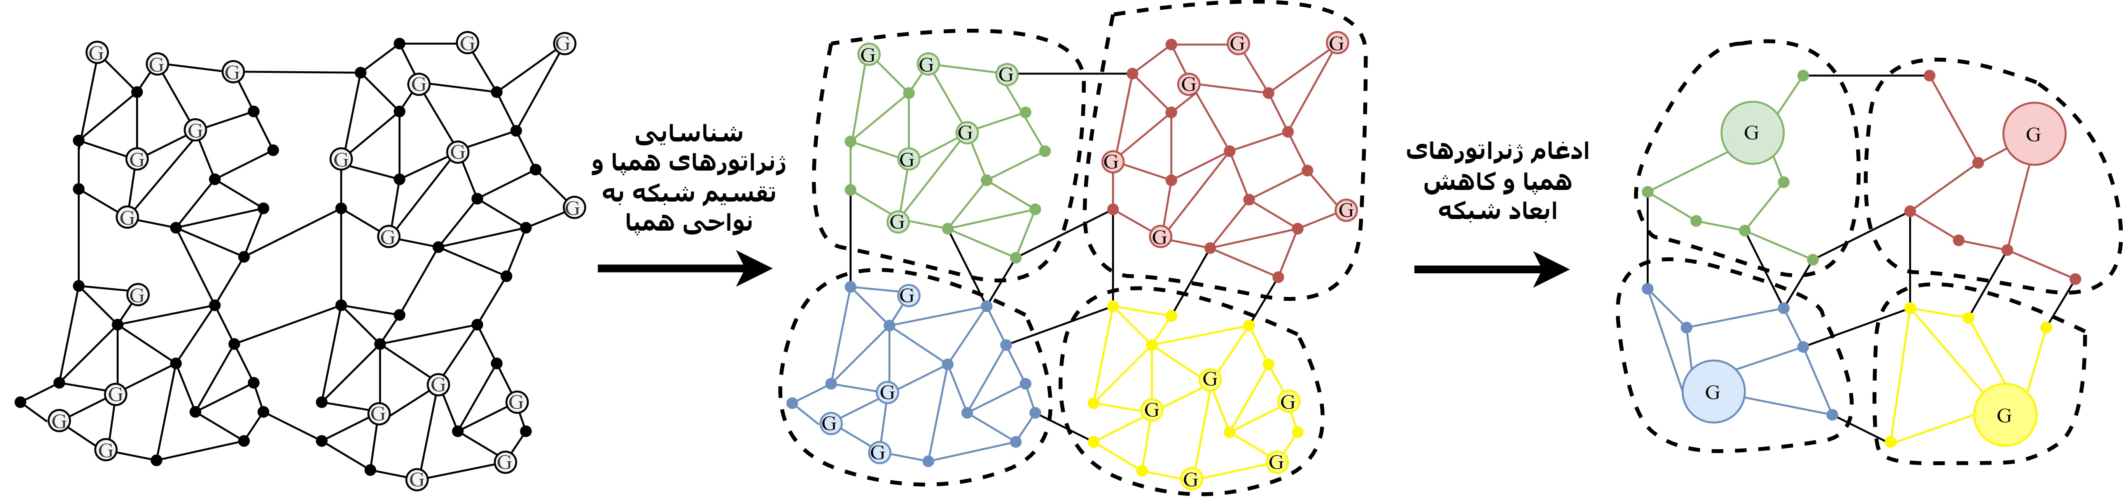

**شکل (1): فرآیند کاهش ابعاد شبکه به روش همپایی**

## انگیزه نگارش و آورده‌های مقاله

بررسی منابع متعددی که در ارتباط با کاهش مرتبه دینامیکی سیستم‌های قدرت به کمک روش‌های‌ همپایی موجود است، نشان می‌دهد که مقالات مروری محدودی در این زمینه منتشر شده و این مقالات نیز کاستی‌هایی دارند که در ادامه به برخی از آن‌ها پرداخته شده است.

در [15] و [16] تنها روش‌های شناسایی ژنراتورهای همپا، اعم از روش‌های مبتنی بر مدل و روش‌های مبتنی بر PMU معرفی و مقایسه شده‌ و به روش‌های ادغام ژنراتورهای همپا و کاهش ابعاد شبکه پرداخته نشده است. در [17] و [18] تعدادی از روش‌های همپایی و روش‌های مبتنی بر PMU به منظور شناسایی و ادغام ژنراتورهای همپا مرور شده است؛ اما روش‌های موجود برای کاهش ابعاد شبکه، به عنوان آخرین مرحله از کاهش مرتبه دینامیکی مبتنی بر همپایی، معرفی و دسته‌بندی نشده‌اند. مرجع [19] نیز به اختصار به معرفی روش‌های همپایی پرداخته و تمرکز اصلی آن روی روش‌های مودال به منظور کاهش ابعاد شبکه است.

با توجه به کاستی‌های ذکر شده در مقالات مروری موجود و اهمیت کاربردی موضوع معادل‌سازی دینامیکی در شبکه‌های بزرگ، در مقاله حاضر سعی شده است تا روش‌های موجود برای هر یک از مراحل سه‌گانه روش‌های مبتنی بر همپایی، شامل شناسایی ژنراتورهای همپا، ادغام گروه‌های همپای شناسایی‌شده و کاهش ابعاد شبکه به طور کامل بررسی شود. افزون بر این، پس از معرفی روش‌های موجود برای هر یک از مراحل همپایی، در یک بخش جداگانه مزایا و معایب هر یک از این روش‌ها بیان شده و با یک‌دیگر مقایسه شده‌اند تا راه را برای مطالعات آتی و یا انتخاب روشی مناسب‌ به منظور پیاده‌سازی در شبکه‌های واقعی هموار سازد.

# شناسایی ژنراتورهای همپا

اصلی‌ترین مرحله روش‌های همپایی، شناسایی ژنراتورهای همپا و اختصاص آن‌ها به یک گروه همپا می‌باشد. مقصود از همپایی دو یا چند ژنراتور این است که در صورت بروز اغتشاش در شبکه، اختلاف تغییرات نسبی زاویه روتور این ژنراتورها صفر و یا در مقایسه با سایر ژنراتورهای گروه‌های همپای دیگر بسیار کم باشد. روش‌های مختلفی برای تشخیص و خوشه‌بندی ژنراتورهای همپا ارائه شده است که در ادامه به معرفی آن‌ها پرداخته خواهد شد.

## روش شبیه‌سازی زمانی

در این روش، منحنی‌های نوسان مربوط به تغییرات سرعت یا زاویه روتور ژنراتورها از شبیه‌سازی زمانی سیستم قدرت به دست می‌آیند و سپس ژنراتورهای همپا به کمک الگوریتم خوشه‌یابی شناسایی شده و به یک گروه اختصاص داده می‌شوند. به این صورت که به ازای دو به دوی ژنراتورها، اگر اختلاف تغییرات زاویه آن‌ها در یک بازه زمانی مشخص در پاسخ به اغتشاش یکسان، از حد معینی بیشتر نشود، آن‌گاه دو ژنراتور همپا هستند [20]. گروه‌های همپا می‌توانند به ازای یک اغتشاش واحد و یا چندین اغتشاش تعریف شوند [12]. در صورتی که گروه‌های همپا به ازای یک اغتشاش واحد به دست آیند، ممکن است با تغییر محل خطا و یا بزرگتر شدن ناحیه تحت مطالعه، دقت شبکه کاهش‌یافته در دنبال نمودن رفتار شبکه اصلی کاهش یابد. اما اگر گروه‌های همپا به ازای چندین اغتشاش حاصل شوند، شبکه معادل بزرگتر، اما با دقت بالاتری حاصل خواهد شد.

## روش همپایی کند

ایده اصلی این روش از وجود مودهای بین ناحیه‌ای ناشی می‌شود که در آن، گروهی از ژنراتورها در برابر گروهی دیگر در فرکانس‌هایی کمتر از مودهای محلی نوسان می‌کنند. به لحاظ تحلیلی این نواحی همپا که در برابر یکدیگر نوسان می‌کنند به دلیل امپدانس بالای خطوط انتقال، بارگذاری بالای خطوط و یا اتصالات کمتر نسبت به اتصالات موجود در داخل یک ناحیه‌ همپا، دارای تزویج ضعیفی با یکدیگرند. از آن‌جایی که همپایی یک ویژگی ذاتی سیستم‌ می‌باشد، هم با مدل خطی غیرخطی و هم با مدل خطی‌شده سیستم قدرت قابل ارزیابی است. علاوه بر این، همپایی ژنراتورها مستقل از میزان جزئیات مدل و واحدهای کنترلی آن‌ها است [21]. بنابراین مدل‌‌سازی سیستم تحریک، توربین-گاورنر و پایدارساز سیستم قدرت (PSS[3]) اگرچه تأثیر به‌سزایی در منحنی‌های نوسان به‌ویژه میرایی آن‌ها دارد، اما فرکانس‌های طبیعی و شکل مودها را چندان تغییر نمی‌دهد. در نتیجه می‌توان از مدل دینامیکی درجه دو ماشین سنکرون و خطی‌سازی سیستم قدرت حول نقطه کار مشخص به شناسایی همپایی پرداخت [22]. مدل الکترومکانیکی خطی کاهش‌یافته به زوایای داخلی ماشین‌ها برای یک سیستم قدرت n-ماشینه مطابق رابطه (1) می‌باشد:

|  |  |
| --- | --- |
| (1) |  |

در رابطه فوق بردار n-تایی تغییرات زاویه داخلی ماشین‌ها نسبت به نقطه کار ماندگار آن‌ها، M ماتریس قطری ثابت لختی ماشین‌ها و K ماتریس ضرایب گشتاور سنکرون‌کننده می‌باشند. بردارهای ویژه سمت راست ماتریس (به عبارت دیگر، شکل مودها) شکل تأثیر مودهای الکترومکانیکی در تغییرات متغیرهای حالت را نشان می‌دهند. بنابراین برای همپای کند بودن گروهی از ماشین‌ها، شکل مودهای مربوط به مودهای فرکانس پایین بین‌ناحیه‌ای در این ماشین‌ها باید مشابه باشند. در روش همپایی کند، ماتریس بردارهای ویژه متناظر با r-تا از کوچک‌ترین مقادیر ویژه ماتریس تشکیل شده و به کمک روش حذف گوسی، r سطر دارای بیشترین استقلال خطی شناسایی شده و به عنوان سطرهای مرجع در نظر گرفته می‌شوند که هر یک نماینده یک گروه همپا می‌باشد. سایر سطرها بر اساس بیشترین میزان وابستگی خطی به هر یک از این سطرهای مرجع در گروه‌های مربوطه قرار می‌گیرند. در نتیجه ماشین‌های متناظر با این سطرها در r گروه همپا دسته‌بندی می‌شوند. شکل (2) با تعمیم مفهوم بردارهای شکل مود به مجموعه‌ای از مودهای نوسانی، نحوه دسته‌بندی 5 بردار شکل مود در 2 گروه همپا را به صورت مفهومی نمایش می‌دهد. در این شکل ابتدا دو بردار شکل مود و که با رنگ قرمز متمایز شده‌اند شناسایی شده و سپس بردارهای شکل مودهای و در گروه همپایی بردار شکل مود و بردار شکل مود در گروه همپایی بردار شکل مود قرار می‌گیرد.

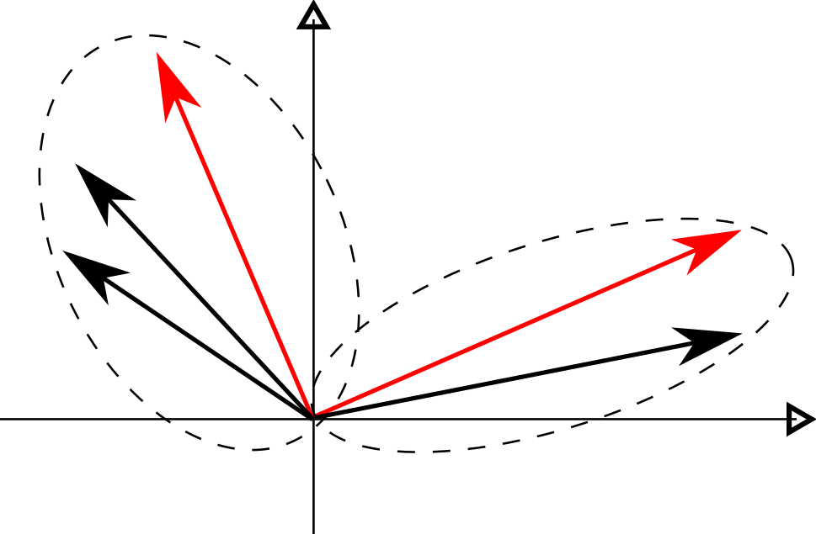

**شکل (2): بردارهای شکل مود یک سیستم با دو ناحیه همپا**

شایان ذکر است در روش همپایی کند می‌بایست r از پیش معین گردد و تعداد مودهایی که در محدوده فرکانسی مودهای الکترومکانیکی بین‌ناحیه‌ای (معمولا بین 1/0 تا 7/0 هرتز) قرار دارند یک انتخاب مناسب برای r است. با تغییر r می‌توان دقت شناسایی واحدهای همپا را تغییر داد.

### الگوریتم خوشه‌بندی حد پذیرش[4]

در شبکه‌های قدرت بزرگ، در نظر گرفتن r ناحیه همپا برای مدل نمودن r مود بین‌ناحیه‌ای دقت مطلوب را نخواهد داشت [22]. علاوه بر این تعیین معیاری جهت تشخیص میزان وابستگی خطی سطرهای ماتریس بردارهای ویژه کار دشواری است. برای کنترل دقت گروه‌بندی ماشین‌ها، الگوریتم گروه‌بندی حد پذیرش ارائه شده است که به طور غیرمستقیم پراکندگی ماشین‌های موجود در یک گروه همپا را کنترل می‌نماید. در این روش .نیازی به مشخص نمودن تعداد گروه‌های همپا نبوده و تنها با مشخص نمودن r مود بین‌ناحیه‌ای مورد نظر و تعیین حداکثر خطای مجاز می‌توان عملیات گروه‌بندی را انجام داد. ایده اصلی این روش تعیین بردارهای مربوط به سطرهای ماتریس بردارهای ویژه در یک فضای 2r-بعدی و سنجش میزان وابستگی خطی آن‌ها از طریق محاسبه زاویه بینشان است. به عنوان مثال، اگر باشد بردارهای شکل مود را می‌توان در فضای دوبعدی رسم و میزان هم‌راستایی آن‌ها را ارزیابی کرد. در حالت کلی، کسینوس زاویه بین دو بردار و متناظر با سطرهای i و j ماتریس بردارهای ویژه از رابطه (2) محاسبه می‌گردد:

|  |  |
| --- | --- |
| (2) |  |

در رابطه فوق هرچه به یک نزدیکتر باشد وابستگی خطی دو بردار و بیشتر بوده و دو ماشین متناظر i و j نیز همپایی بیشتری خواهند داشت. در نهایت، با استفاده از این اصل، ماشین‌های شبکه به گروه‌های همپای سست[5] و همپای سخت[6] تقسیم می‌گردند.

## روش ضریب همبستگی[7]

در این روش برای شناسایی ژنراتورهای همپا به طور مستقیم از ماتریس حالت استفاده شده و نیازی به محاسبه مقادیر ویژه و شکل مودهای مربوط به آن نیست [23]. با توجه به رابطه (1) و با در نظر گرفتن معادلات مربوط به ژنراتورهای *i* و *j* را می‌توان به صورت زیر نوشت:

|  |  |
| --- | --- |
| (3) |  |

رابطه (3) نشان می‌دهد که نماینده تأثیر تغییرات زاویه روتور ماشین *j* در تغییرات زاویه روتور ماشین *i* است. عکس این موضوع برای نیز برقرار است. به عبارت دیگر تغییرات زاویه روتور ماشین *j* با ضریب منجر به تغییر سرعت ماشین *i* می‌شود. همچنین ماشین *i* نیز با ضریب بر روی تغییرات سرعت ماشین *j* دخیل است. با توجه به اصل فوق، ضریب همبستگی بین ماشین *i* و *j* به صورت زیر تعریف می‌شود:

|  |  |
| --- | --- |
| (4) |  |

در واقع ضریب همبستگی میزان ارتباط دو ماشین از شبکه را نشان می‌دهد و اگر باشد می‌توان گفت که ماشین *i* نسبت به ماشین *k* همپایی بیش‌تری با ماشین *j* دارد. در روش ضریب همبستگی با توجه به مفهوم فوق، پارامتری تحت عنوان خطای همبستگی برای دو به دوی ماشین‌ها محاسبه شده و ملاک دسته‌بندی ماشین‌ها به گروه‌های همپا قرار می‌گیرد.

## روش شتاب یکسان

این روش بر اساس یکسان بودن شتاب و سرعت تغییرات زاویه روتور ژنراتورهای همپا استوار بوده و تنها با استفاده از ماتریس ادمیتانس شبکه و اندازه ممان لختی ژنراتورها به شناسایی ژنراتورهای همپا می‌پردازد [24]. در روش شتاب یکسان ابتدا مدل الکترومکانیکی خطی کاهش‌یافته به زوایای داخلی ژنراتورها محاسبه شده و سپس رابطه شتاب ژنراتور به صورت تقریبی، برحسب مجموع ضرایبی از اختلاف تغییرات زاویه داخلی ژنراتورها (Δδij) محاسبه می‌گردد. این ضرایب از تقسیم اندازه ادمیتانس‌های شبکه کاهش یافته به زوایای داخلی ژنراتورها بر ممان لختی ژنراتورها به دست می‌آیند. در نهایت با برابر قرار دادن رابطه شتاب دو ژنراتور همپا، شرط همپایی به صورت تقریبی به دست آمده و شاخص همپایی (CI[8]) برای دو ژنراتور تعریف می‌گردد.

## روش تزویج ضعیف

روش تزویج ضعیف از این اصل استفاده می‌نماید که با در نظر گرفتن یک اغتشاش غیر منفرد در معادلات دیفرانسیل سیستم قدرت خطی‌شده، می‌توان سیستم را به زیرسیستم‌های کوچک‌تر و تقریبا مستقل تجزیه نمود [25]. متغیرهای حالت موجود در هر یک از این زیرسیستم‌ها و به تبع آن، ژنراتورهای متناظر با آن‌ها در تزویج قوی با یکدیگر بوده و گروه‌های همپا را تشکیل می‌دهند و با ژنراتورهای موجود در زیر سیستم‌های‌ دیگر تزویج ضعیفی دارند [25]. لذا هدف این روش، تجزیه ماتریس حالت سیستم قدرت خطی شده به بلوک‌هایی مطابق شکل (3) می‌باشد به‌گونه‌ای که عناصر بلوک‌های قطری بیشترین بزرگی را نسبت به عناصر بلوک‌های غیر قطری داشته باشند.

در این روش از پارامتری تحت عنوان ضریب تزویج (CF[9]) استفاده می‌شود که برابر مجموع نُرم دوی عناصر بلوک‌های غیر قطری نسبت به مجموع نُرم دوی عناصر بلوک‌های قطری است. توجه شود که هر یک از عناصر این ماتریس، یک ماتریس 2×2 می‌باشند. در واقع ضریب تزویج، میزان کوچکی عناصر بلوک‌های غیر قطری نسبت به عناصر بلوک‌های قطری را نشان می‌دهد. به کمک این پارامتر، گراف تزویج[10] و نمودار میله‌ای دسته‌بندی[11] برای ژنراتورهای شبکه استخراج شده و با استفاده از این نمودارها ژنراتورهای شبکه به گروه‌های همپای ضعیف و قوی تجزیه می‌شوند.

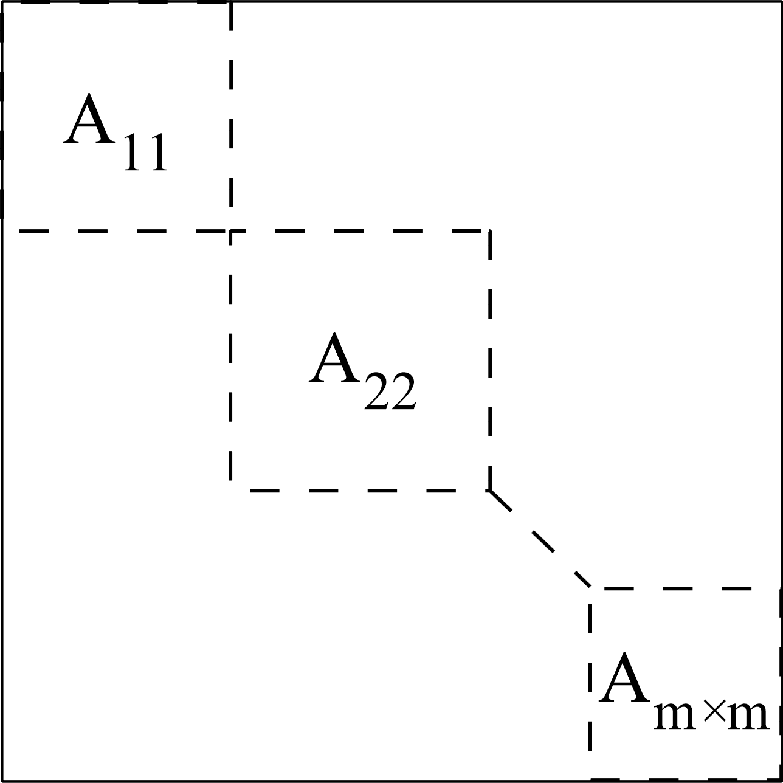

**شکل (3): زیرسیستم‌های حاصل از روش تزویج ضعیف**

## روش تفکیک

روش تفکیک ε نیز مشابه روش تزویج ضعیف به تجزیه قطری-بلوکی ماتریس می‌پردازد. با این تفاوت که در این روش از ماتریس ژاکوبین مربوط به شبیه‌سازی پایداری گذرا استفاده شده و مستقیماً تمامی عناصری که از مقدار ε کم‌تر باشند برابر صفر قرار داده می‌شوند. در نتیجه، ماتریس حاصل یک ماتریس تُنُک خواهد بود که می‌توان با اعمال یک سری عملیات ماتریس مقدماتی آن را به فرم قطری-بلوکی تبدیل کرد. در این صورت تمامی متغیرهایی که در یک بلوک قرار دارند دارای تزویج قوی بوده و ماشین‌های متناظر با آن‌ها در یک گروه همپا قرار خواهند گرفت [26]. دقت این روش تا حد زیادی به مقدار پارامتر ε بستگی دارد و به جای انتخاب یک مقدار از پیش تعیین شده برای ε، ابتدا حداکثر تعداد گروه‌های همپا تعیین می‌شود. سپس ε در یک حلقه تکراری از یک مقدار کوچک با گام‌های مشخص افزایش می‌یابد تا تعداد گروه‌های همپا به حداکثر مقدار خود برسد.

## نقاط منفرد

این روش، نقاط منفرد یا تکین مربوط به معادلات دیفرانسیل سیستم را مورد توجه قرار داده و با محاسبه تغییر زوایای نسبی ماشین‌ها از نقطه منفرد (نقطه تعادل) پایدار سیستم قبل از اغتشاش به یک نقطه منفرد ناپایدار، معیاری برای شناسایی ژنراتور‌های همپا معرفی می‌نماید [27]. نقطه منفرد پایدار از معادلات پخش بار شبکه موجود است؛ اما برای به دست آوردن نقطه منفرد ناپایدار به حل معادلات جبری غیرخطی حاصل از معادلات دیفرانسیل سیستم نیاز است. در سیستم‌های چند ماشینه تعداد زیادی نقطه منفرد ناپایدار وجود دارد که در این روش، نقطه منفرد ناپایداری که نشان‌دهنده یک حالت واقعی از ناپایداری سیستم متناظر با یک خطای مشخص باشد، انتخاب می‌شود. در این روش به منظور دسته‌بندی ژنراتورها به گروه‌های همپا، اختلاف زوایای نسبی دو به دوی ژنراتورها در این دو نقطه منفرد پایدار و ناپایدار، محاسبه شده و در صورتی که تفاضل این دو مقدار از حد مشخصی کمتر باشد، آن دو ژنراتور به یک گروه همپا اختصاص داده خواهند شد. این روش را می‌توان حالت ساده‌شده روش شبیه‌سازی زمانی در نظر گرفت، با این تفاوت که به جای اجرای شبیه‌سازی زمانی بر روی مدل سیستم و محاسبه اختلاف زوایای نسبی ژنراتورها در تمام پله‌های شبیه‌سازی، در این روش فقط با مقایسه اختلاف زوایای نسبی ژنراتورها در دو نقطه منفرد پایدار و ناپایدار اقدام به شناسایی گروه‌های همپا می‌گردد.

## مقایسه روش‌های شناسایی ژنراتورهای همپا

از آن‌جایی که روش‌های متعددی جهت شناسایی ژنراتورهای همپا ارائه شده است، شناخت مزایا و معایب هر یک از این روش‌ها و چالش‌های پیاده‌سازی عملی آن‌ها جهت انتخاب مناسب‌ترین روش، امری ضروری است. مهم‌ترین مزایا و معایب روش‌های مطرح شده در جدول (1) آورده شده است. روش‌های شبیه‌سازی زمانی و همپایی کند با دقت خوبی گروه‌های همپا را در یک سیستم قدرت شناسایی کرده و مطمئن‌ترین نتایج را نسبت به سایر روش‌ها ارائه می‌نمایند. از این‌رو جهت راستی‌آزمایی بسیاری از روش‌های شناسایی همپایی مورد استفاده قرار گرفته‌اند. اما روش شبیه‌سازی زمانی به دلیل اجرای کامل شبیه‌سازی زمانی و روش همپایی کند به دلیل نیاز به محاسبه مقادیر ویژه و بردارهای ویژه سیستم قدرت، جزء روش‌های با حجم پردازش بالا و زمان‌بر محسوب می‌شوند. علاوه‌ بر این، در روش شبیه‌سازی زمانی، منحنی‌های نوسان ماشین‌ها به ازای یک یا چند خطای مشخص حاصل می‌شود و گروه‌بندی انجام شده تا حد زیادی متأثر از محل اعمال خطا در شبکه خواهد بود. سایر روش‌های ذکر شده حجم محاسبات کمتری داشته و با سرعت بیشتری به شناسایی گروه‌های همپا می‌پردازند. با توجه به مزایا و معایب ذکر شده، روش تزویج ضعیف در میان روش‌های با حجم محاسبات کمتر، چالش کمتری برای پیاده‌سازی داشته و بدون نیاز به تخمین تعداد گروه‌های همپا به خوشه‌بندی ژنراتورها می‌پردازد.

**جدول (1): مزایا و معایب روش‌های مختلف شناسایی ماشین‌های همپا**

|  |  |  |
| --- | --- | --- |
| **معایب** | **مزایا** | **روش شناسایی** |
| * حجم محاسبات بالا و زمان‌بر بودن * وابستگی به محل خطا | * نتایج دقیق | شبیه‌سازی زمانی |
| * حجم محاسبات بالا و زمان‌بر بودن | * نتایج دقیق * عدم وابستگی به محل خطا | همپایی کند |
| * نیاز به مشخص بودن تعداد گروه‌های همپا و حداکثر مقدار مجاز خطای همبستگی | * حجم محاسبات پایین و تنها استفاده از ماتریس حالت خطی‌شده سیستم | ضریب همبستگی |
| * تقریب قابل توجه در محاسبه شرط تساوی شتاب‌ها * تجربی بودن تعیین حداقل مقدار مجاز CI | * حجم محاسبات پایین و تنها استفاده از ماتریس ادمیتانس شبکه و لختی ماشین‌ها | شتاب یکسان |
| - | * حجم محاسبات پایین و تنها استفاده از ماتریس حالت خطی‌شده | تزویج ضعیف |
| * نیاز به مشخص بودن تعداد گروه‌های همپا * تعیین مقدار مناسب با سعی و خطا | * حجم محاسبات پایین و تنها استفاده از ماتریس ژاکوبین شبیه‌سازی پایداری گذرا | تفکیک |
| * نیازمند حل معادلات جبری غیرخطی * چالش تعیین نقطه منفرد ناپایدار مناسب * وابستگی به محل خطا | * حجم محاسبات پایین و عدم نیاز به محاسبه ماتریس حالت خطی‌شده و یا ماتریس ژاکوبین | نقاط منفرد |

# ادغام ژنراتورهای موجود در یک ناحیه همپا

پس از مشخص شدن ژنراتورهای همپا، هر یک از این دسته ژنراتورها باید در قالب یک ژنراتور معادل در شبکه مدل شوند. برای این منظور ابتدا باید نحوه اتصال ژنراتورهای همپا و ژنراتور معادل مشخص شده و سپس پارامترهای ژنراتور معادل محاسبه شود. به طور کلی می‌توان روش‌های ادغام ژنراتورهای همپا را به دو دسته ادغام ژنراتورهای همپا با در نظر گرفتن مدل کلاسیک و ادغام ژنراتورهای همپا با در نظر گرفتن مدل دقیق تقسیم نمود.

## ادغام ژنراتورهای همپا با در نظر گرفتن مدل کلاسیک

در این دسته روش‌ها تنها از مدل کلاسیک ماشین سنکرون استفاده شده و از مدل‌سازی و ادغام توربین-گاورنر، سیستم تحریک و PSS واحدها نیز چشم‌پوشی می‌شود. روش‌های ادغام مبتنی بر مدل کلاسیک ماشین سنکرون به شرح زیر می‌باشند:

### ادغام بر اساس شین خارجی

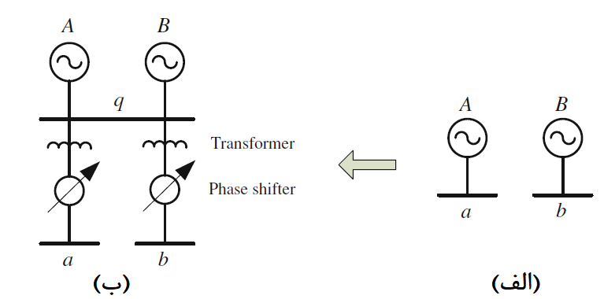

**شکل (4): ادغام ژنراتورهای همپا بر اساس شین خارجی ]17[**

در این روش ابتدا ژنراتورهای هر ناحیه همپا با اضافه شدن ترانسفورمرهای ایده‌آل با نسبت تبدیل مختلط، به یک شین مشترک منتقل می‌شوند [28]. ولتاژ شین مشترک برای هر ناحیه همپا برابر میانگین ولتاژ شین‌های متناظر با ژنراتورهای همپا و یا میانگین وزنی آن‌ها با توجه به توان حقیقی و راکتیو تولیدی‌شان فرض شده و با استفاده از آن، نسبت تبدیل مختلط ترانسفورمرها به دست می‌آید. این فرآیند به ازای دو ژنراتور A و B در شکل (4) نشان داده شده است که به شین مشترک q منتقل شده‌اند. پس از انتقال ژنراتورهای همپا به شین مشترک، این ژنراتورها با یک ژنراتور معادل جایگزین می‌شوند که توان مکانیکی و الکتریکی آن برابر مجموع توان‎های مکانیکی و الکتریکی ژنراتورهای همپا است. در نهایت با فرض وجود k ژنراتور همپا در یک گروه، تمامی ثابت لختی‌ها () و راکتانس‌های گذرای () ژنراتورهای همپا برحسب واحد در یک مبنای مشترک بیان شده‌ و پارامترهای ژنراتور معادل () طبق رابطه (5) محاسبه می‌گردند.

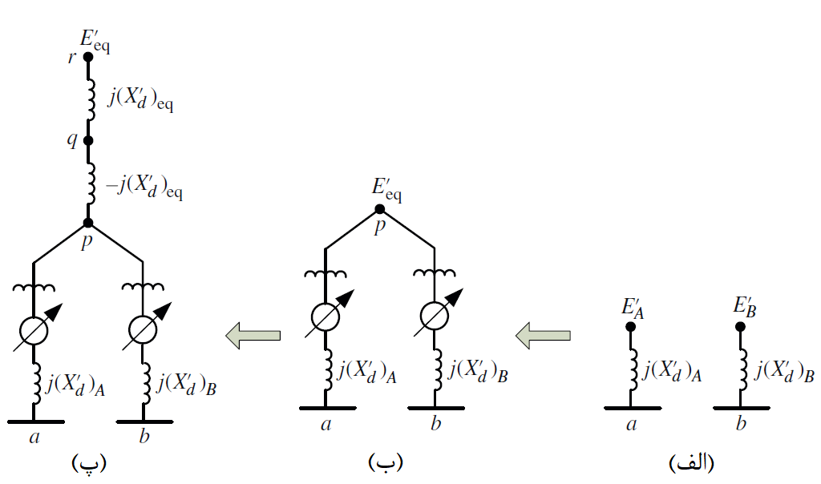

**شکل (5): ادغام ژنراتورهای همپا بر اساس لختی ]17[**

|  |  |
| --- | --- |
| (5) |  |

### ادغام بر اساس لختی

در این روش، از دینامیک‌های سریع موجود در داخل یک ناحیه همپا چشم‌پوشی شده و فرآیند ادغام بر اساس گره داخلی ژنراتورها انجام می‌شود. شکل (5) این فرآیند را به ازای دو ژنراتور A و B نشان می‌دهد که در آن گره‌های داخلی ماشین‌های همپا به کمک ترانسفورمرهای ایده‌آل به شین مشترک p متصل می‌شوند. ولتاژ شین مشترک برابر میانگین وزن‌دار ولتاژ گره‌های داخلی ژنراتورهای همپا بر اساس لختی خواهد بود [29]. سایر پارامترهای ژنراتور معادل نیز مطابق رابطه (5) به دست می‌آیند. در روش ادغام بر اساس لختی، با توجه به این که شین مشترک p به بیش از یک شین متصل است، نمی‌تواند نماینده گره داخلی ژنراتور معادل باشد بنابراین با دو امپدانس سری و به شین r متصل شده و این شین مجازی به عنوان گره داخلی ژنراتور معادل در نظر گرفته می‌شود.

### ادغام بر اساس همپایی کند

این روش همانند روش ادغام بر اساس لختی است؛ با این تفاوت که یک اصلاح امپدانسی در آن صورت گرفته و گره‌های داخلی ژنراتورهای همپا با استفاده از ترانسفورمر ایده‌آل با امپدانس صفر به هم وصل نمی‌شوند. در روش ادغام بر اساس همپایی کند، معادلات خطی شده هر ناحیه همپا به فرم استاندارد اغتشاش منفرد در آمده و متغیرهای تند و کند هر ناحیه از هم جدا می‌شوند. سپس با فرض این که متغیرهای تند سیستم در مدت زمان کوتاهی نسبت به متغیرهای کند به حالت شبه‌ماندگار می‌رسند، با استفاده از تقریب مرتبه اول، متغیرهای تند از معادلات حذف می‌شوند [29]. در نتیجه، مدل خطی‌شده زیرسیستم کند به دست آمده و مقادیر امپدانس‌های اتصال‌دهنده شین‌های ژنراتورهای همپا به هم و هم‌چنین امپدانس‌های اتصال‌دهنده این شین‌ها به شین مشترک، از روی این مدل خطی‌شده حاصل می‌شوند. شکل (6) فرآیند ادغام به روش همپایی کند را برای دو ژنراتور A و B نشان می‌دهد.

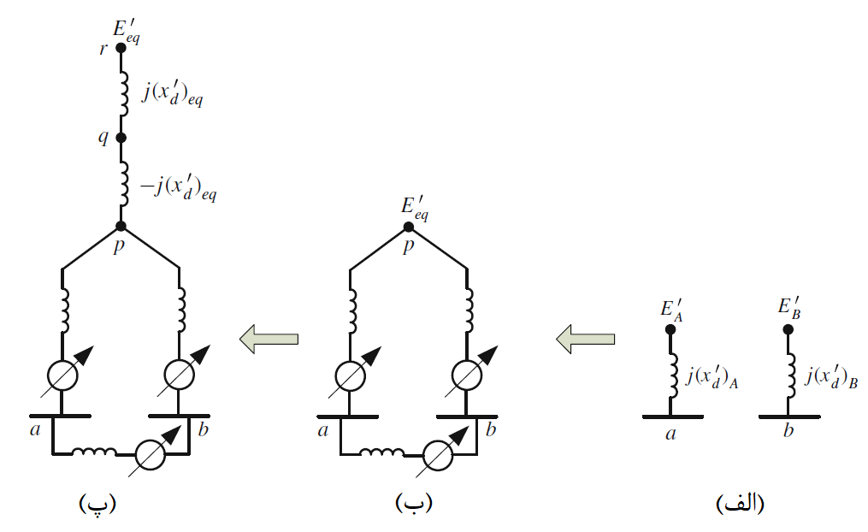

**شکل (6): ادغام ژنراتورهای همپا بر اساس همپایی کند ]17[**

## ادغام ژنراتورهای همپا با در نظر گرفتن مدل دقیق

در عمل، بسیاری از ژنراتورها به صورت دقیق مدل شده و هر یک دارای توربین-گاورنر، سیستم تحریک و PSS مربوط به خود می‌باشند. برای این که سیستم کاهش مرتبه یافته از دقت کافی نسبت به سیستم اصلی برخوردار باشد، معادل‌سازی دینامیکی باید با در نظر گرفتن این سیستم‌های کنترلی انجام شود که در ادامه به بررسی روش‌های مختلف آن پرداخته خواهد شد. در تمامی این روش‌ها ابتدا ژنراتورهای همپا بر اساس شین خارجی به شین مشترک انتقال یافته و سپس فرآیند ادغام انجام می‌پذیرد.

### ادغام به روش سنتی

یک روش سنتی و عمومی برای محاسبه پارامترهای مدل دو‌محوری ژنراتور معادل، موازی در نظر گرفتن امپدانس‌های گذرا و جمع وزن‌دار مبتنی بر اینرسی برای ثابت زمانی‌های گذرای متناظر در ژنراتورهای همپا می‌باشد. در این روش ژنراتور دارای بزرگ‌ترین ثابت لختی و یا بیشترین تولید در هر ناحیه همپا به عنوان ژنراتور غالب در نظر گرفته شده و رفتار آن تعیین‌کننده ویژگی‎های دینامیکی آن ناحیه همپا خواهد بود. در نتیجه، سیستم‌های کنترلی ژنراتور غالب اعم از توربین-گاورنر، سیستم تحریک و PSS به عنوان سیستم‌های کنترلی ژنراتور معادل در نظر گرفته خواهند شد، که پارامترهای آن همان پارامترهای سیستم‌های کنترلی ژنراتور غالب، در مبنای ژنراتور معادل و یا میانگین وزنی پارامترهای ژنراتورهای همپای متناظر خواهند بود [30, 31].

### ادغام به روش پودمور

این روش با در دست داشتن توابع تبدیل قسمت‌های مختلف یک واحد تولید عمل می‌نماید و پارامترهای خطی و محدودیت‌های غیرخطی را به صورت جداگانه در نظر می‌گیرد [32]. در این روش، ابتدا توابع تبدیل خطی تجمیع‌شده واحدهای همپا با توجه به مجموع توان‌های مکانیکی ورودی و الکتریکی خروجی در سرعت مشترک و ولتاژ پایانه یکسان محاسبه می‌شوند. سپس پارامترهای توابع تبدیل معادل به گونه‌ای تنظیم می‌شوند که حداقل خطا بین این توابع تبدیل و توابع تبدیل تجمیع‌شده به ازای یک بازه فرکانسی مشخص به دست آید. در نهایت محدودیت‌های غیرخطی هر یک از توابع تبدیل خطی شده، همانند حدود اشباع، به طبقه خروجی آن منتقل شده و تجمیع می‌شوند. سپس با اضافه نمودن طبقه خروجی به توابع تبدیل معادل، تاثیر این حدود اشباع در توابع تبدیل معادل در نظر گرفته خواهد شد.

### ادغام به روش حفظ ساختار

این روش بر اساس حفظ ساختار ماتریس ضرایب مربوط به معادلات سیستم در حوزه زمان عمل می‌نماید [33]. در این روش فرض می‌شود که تمامی ژنراتورها و سیستم‌های کنترلی‌شان دارای مدل یکسان بوده و تنها در مقدار پارامترها با یکدیگر متفاوت می‌باشند. در نتیجه با برابر قرار دادن معادلات تجمیع‌شده مربوط به ژنراتورهای همپا با معادلات مربوط به ژنراتور معادل، پارامترهای ژنراتور معادل و سیستم‌های کنترلی آن به طور مستقیم بر حسب پارامترهای واحدهای همپا محاسبه می‌گردند. در این روش نیازی به استفاده از فرآیند تکراری برای کمینه‌سازی تابع خطا نبوده و در نتیجه از حجم محاسباتی کمتری برخوردار است.

### ادغام به روش حساسیت مسیر



**شکل (7): مدل ورودی-خروجی یک ناحیه همپا**

روش حساسیت مسیر بر مبنای اندازه‌گیری زمانی سیگنال‌های ورودی و خروجی مدل سیستم استوار است. در این روش پس از مشخص شدن واحدهای همپا، ابتدا مدل ورودی-خروجی برای هر ناحیه همپا و سیستم کاهش مرتبه یافته متناظر آن تشکیل شده و پارامترهای مجهول سیستم کاهش‌یافته مشخص می‌شوند. در این روش مطابق شکل (7) بردار جریان تزریقی به یک ناحیه همپا () به عنوان بردار ورودی و بردار ولتاژ شین‌های مرزی یک ناحیه همپا () به عنوان بردار خروجی در نظر گرفته خواهد شد. سپس مطابق شکل (8) به منظور ایجاد مدل کاهش‌مرتبه‌یافته، ژنراتورهای یک ناحیه همپا، با یک ژنراتور به همراه سیستم‌های کنترلی معادل با پارامترهای مجهول، جایگزین می‌شوند. ساختار سیستم‌های کنترلی معادل اعم از سیستم تحریک، توربین-گاورنر و PSS معادل می‌تواند یک مدل استاندارد و یا مشابه سیستم‌های کنترلی موجود در همان ناحیه همپا انتخاب شود. در نهایت با اعمال ورودی‌های یکسان به این دو مدل و با توجه به حساسیت خروجی‌های مد نظر به تغییرات جزئی پارامترهای مجهول، مقدار بهینه این پارامترها در مدل کاهش‌مرتبه‌یافته مشخص می‌شود. در این روش، بردار جریان شاخه‌های مرزی یک ناحیه همپا به عنوان ورودی و بردار ولتاژ شین‌های مرزی آن به عنوان خروجی در نظر گرفته خواهد شد [31, 34].



**شکل (8): مدل ورودی-خروجی یک ناحیه همپای ادغام‌شده**

## مقایسه روش‌های ادغام ژنراتورهای همپا

**در جدول (2) مقایسه روش‌های مختلف ادغام ژنراتورهای همپا بر اساس ویژگی‌های بحث‌شده، به طور خلاصه آورده شده است. در شبکه‌هایی که تنها از مدل کلاسیک ژنراتور سنکرون استفاده شده باشد می‌توان از روش‌های ادغام مبتنی بر مدل کلاسیک بهره گرفت. در میان این روش‌ها، ادغام ژنراتورهای همپا بر اساس همپایی کند نسبت به دو روش مبتنی بر شین خارجی و ثابت لختی بیش‌ترین دقت را برای بررسی مدل خطی زیرسیستم کند ارائه می‌دهد. هرچند که این روش اندکی افزایش حجم محاسبات را به همراه داشته و به هنگام بازسازی سیستم قدرت از روی مدل خطی کاهش‌یافته، به دلیل اضافه شدن امپدانس‌هایی مابین شین‌های ژنراتورهای همپا، شرط حفظ پخش بار شبکه برقرار نمی‌شود و باید با اضافه نمودن بارهایی به این شین‌ها تعادل پخش بار شبکه را حفظ نمود.**

در ارتباط با روش‌های مبتنی بر مدل دقیق ژنراتورها، دقت روش سنتی تا حد زیادی به میزان بزرگ بودن واحد غالب در برابر سایر واحدهای همپا بستگی داشته و در صورتی که مدل سیستم‌های کنترلی آن با سایر واحدهای همپا تفاوت زیادی داشته و یا یک سیستم کنترلی برای واحد غالب انتخابی مدل نشده باشد، استفاده از این روش با چالش روبرو خواهد شد. روش پودمور از توابع تبدیل خطی شده واحدهای همپا بهره می‌گیرد؛ حال آن که در عمل بسیاری از سیستم‌های توربین-گاورنر، تحریک و یا PSS دارای محدودیت‌های غیرخطی متعدد اعم از گیت‌های منطقی، باند مرده[12] و ... می‌باشند که خطی‌سازی آن را با مشکل روبرو می‌کند. علاوه بر آن تعیین مدل مناسب برای سیستم‌های کنترلی واحد معادل اعم از سیستم توربین-گاورنر، تحریک و یا PSS و محاسبه محدودیت‌های غیرخطی آن‌ها، به عنوان چالش‌های این روش محسوب می‌شوند. روش حفظ ساختار نیز با فرض یکسان بودن مدل واحدهای همپا به ادغام و محاسبه پارامترهای واحد معادل می‌پردازد. در صورتی که در یک شبکه واقعی ممکن است انواع مختلفی از توربین-گاورنر، سیستم تحریک و یا PSS در یک گروه همپا یافت شود. در نهایت روش حساسیت مسیر از طریق اعمال اغتشاش یکسان به مدل سیستم اصلی و کاهش یافته به پیدا کردن پارامترهای مجهول واحد معادل می‌پردازد. این روش به نوع و محل اعمال اغتشاش وابسته بوده و استفاده از آن برای شبکه‌های بزرگ با نواحی همپای متعدد، بسیار پیچیده، با حجم محاسبات بالا و زمان‌بر خواهد بود. از این رو معمولا به عنوان ابزاری برای مطالعه تأثیر پارامترهای مختلف سیستم و معیاری برای محک زدن سایر روش‌ها معرفی می‌شود.

با توجه به توضیحات فوق در مقایسه روش‌های ادغام مبتنی بر مدل دقیق ژنراتورها، هیچ‌یک از این روش‌ها را نمی‌توان برای همه کاربردها توصیه کرد و انتخاب روش مناسب، بستگی به کاربرد و مشخصات و مدل‌های اجزای شبکه مورد مطالعه خواهد داشت.

# کاهش ابعاد شبکه

با بزرگ‌ترشدن سیستم‌های قدرت و افزایش تعداد شین‌ها و شاخه‌های شبکه، مدت زمان انجام مطالعات گوناگون از جمله شبیه‌سازی‌های پایداری گذرا افزایش می‌یابد. با توسعه شبکه‌های قدرت، ماتریس ادمیتانس مربوط به این سیستم‌ها نیز بزرگ‌تر و پیچیده‌تر شده که حافظه کامپیوتری و مدت زمان مورد نیاز برای انجام اعمال ماتریسی و حل معادلات گره در هر پله شبیه‌سازی را افزایش می‌دهد. آخرین مرحله از معادل‌سازی به روش همپایی، کاهش ابعاد شبکه قدرت است که از طریق کاهش تعداد شین‌ها و به تبع آن تعداد شاخه‌های شبکه، فرآیند حل معادلات گره برای به دست آوردن ولتاژ شین‌های مختلف را سرعت می‌بخشد. نکته حائز اهمیت این است که کاهش تعداد شین‌های شبکه همواره افزایش سرعت محاسبات را به همراه نخواهد داشت؛ زیرا ماتریس ادمیتانس سیستم‌های قدرت معمولا ساختار تنکی داشته و کاهش تعداد شین‌های شبکه می‌تواند سبب افزایش تعداد المان‌های غیرصفر ماتریس ادمیتانس شود، که خود پیچیده‌ترشدن اعمال ماتریسی را به دنبال خواهد داشت. شکل (9) رابطه غیر خطی بین تعداد شین‌های کاهش‌یافته و تعداد المان‌های غیرصفر ماتریس ادمیتانس شبکه حاصل را برای یک سیستم قدرت نمونه نشان می‌دهد [22]. با توجه به توضیحات فوق انتخاب روشی مناسب برای کاهش ابعاد شبکه به عنوان آخرین مرحله از معادل‌سازی به روش همپایی بسیار حائز اهمیت می‌باشد. روش‌های کاهش ابعاد شبکه را می‌توان به دو دسته روش‌های حذف و روش‌های ادغام شین‌های شبکه تقسیم نمود که در این بخش بدان پرداخته خواهد شد. لازم به ذکر است که در تمامی این روش‌ها بارهای شبکه به صورت امپدانس ثابت در نظر گرفته می‌شوند.

**جدول (2): مقایسه روش‌های مختلف ادغام ژنراتورهای همپا**

|  |  |  |  |  |  |
| --- | --- | --- | --- | --- | --- |
| **حجم محاسبات پایین** | **لحاظ نمودن سیستم‌های کنترلی متنوع** | **لحاظ نمودن محدودیت‌های غیرخطی موجود در مدل سیستم‌های کنترلی** | **لحاظ نمودن سیستم‌های کنترلی در فرآیند ادغام** | **لحاظ نمودن مدل دقیق ژنراتور سنکرون** | **روش ادغام** |
| ✓ | - | - | - | - | بر اساس شین خارجی |
| ✓ | - | - | - | - | بر اساس لختی |
| - | - | - | - | - | بر اساس همپایی کند |
| ✓ | - | ✓ | ✓ | ✓ | روش سنتی |
| - | ✓ | - | ✓ | ✓ | روش پودمور |
| ✓ | - | ✓ | ✓ | ✓ | روش حفظ ساختار |
| - | ✓ | ✓ | ✓ | ✓ | روش حساسیت مسیر |

**شکل (9): تاثیر کاهش تعداد شین‌های شبکه بر تعداد المان‌های ماتریس ادمیتانس شبکه معادل**

## روش‌های حذف شین‌های شبکه

این روش‌ها با حذف شین‌های باری شبکه به کاهش ابعاد شبکه می‌پردازند که به شرح زیر می‌باشند:

### روش حذف گوسی

این روش پایه و اساس بسیاری از روش‌های کاهش ابعاد شبکه می‌باشد. در روش حذف گوسی ابتدا معادلات گره شبکه استخراج می‌شوند. سپس با انجام عملیات ماتریس مقدماتی بر روی ماتریس افزوده[13] مربوط به معادلات گره، در هر مرحله یک مجهول بر حسب سایر مجهولات محاسبه شده و در معادلات دیگر جایگذاری می‌شود. این کار معادل حذف شین متناظر با آن مجهول از شبکه می‌باشد. این فرآیند به صورت نظری می‌تواند تا جایی ادامه یابد که ماتریس افزوده به فرم مثلثی در آمده و تنها یک مجهول (شین) در شبکه باقی بماند [35] که البته کاربردی نیست؛ چراکه در این صورت به ازای کوچکترین تغییری در جریان تزریقی به شبکه مجددا باید مدل کاهش‌یافته استخراج شود.

### روش کاهش کرون[14]

این روش در واقع همان روش حذف گوسی می‌باشد که در آن تنها شین‌هایی که جریان تزریقی خالص آن‌ها غیر صفر است، حفظ شده و بقیه شین‌های شبکه (شین‌های باری) حذف می‌شوند [36].

### روش ماتریس تنک

این روش با تمرکز بر حفظ ساختار تنک شبکه قدرت اقدام به حذف شین‌های شبکه می‌نماید تا تعداد شاخه‌های شبکه کاهش مرتبه یافته در حداقل مقدار خود باقی مانده و انجام مطالعات زمان‌بری چون پایداری گذرا از سرعت قابل قبولی برخوردار باشد [37, 38]. این روش از شین‌های با حداقل تعداد اتصالات شروع به حذف کرده و فرآیند حذف تا جایی ادامه می‌یابد که تعداد شاخه‌های شبکه روند صعودی به خود گیرد.

## روش‌های ادغام شین‌های شبکه

در این روش‌ها مجموعه‌ای از شین‌های شبکه در یک شین ادغام می‌شوند که در ادامه تشریح می‌گردند:

### روش دیمو[15]

در این روش مجموعه شین‌های {A} با شین معادل a جایگزین می‌شوند؛ بدین صورت که جریان تزریقی به شین a برابر مجموع جریان‌های تزریقی به شین‌های مجموعه {A} خواهد بود. مطابق شکل (10)، در این روش ابتدا شین‌های مجموعه {A} به کمک شاخه‌های فرضی جدیدی به شین کمکی f وصل می‌شوند. ادمیتانس این شاخه‌ها به گونه‌ای انتخاب می‌شوند که ولتاژ مشترک صفر در پایانه شین f حاصل شود. با توجه به این که ولتاژ صفر در شبکه مناسب نمی‌باشد، با اضافه نمودن یک ادمیتانس منفی به شین f ولتاژ آن به نزدیکی ولتاژ نامی شبکه افزایش یافته و به شین a متصل می‌گردد. در نهایت شین کمکی f و شین‌های مجموعه {A} با یک مدار معادل شعاعی[16] جایگزین گشته که شین a را به مابقی شین‌های شبکه اتصال می‌‌دهد. این روش شاخه‌های معادل جدیدی نیز بین شین‌های باقی‌مانده ایجاد می‌نماید [39, 40].

### روش ژوکوف[17]

مطابق شکل (11)، در این روش نیز مشابه روش دیمو مجموعه شین‌های {A} با شین معادل a جایگزین می‌شوند؛ با این تفاوت که در روش ژوکوف این جایگزینی به گونه‌ای انجام می‌شود که هیچ تغییری در ولتاژ و جریان مابقی شین‌های شبکه ایجاد نشده و توان‌های حقیقی و راکتیو تزریقی به شین a برابر مجموع توان‌های حقیقی و راکتیو تزریقی به شین‌های مجموعه {A} باشند. در این روش ادمیتانس‌های معادل اتصال‌دهنده شین a به مابقی شبکه، به طور مستقیم و بر حسب ادمیتانس شاخه‌های شبکه اصلی و بردار نسبت تبدیل مختلط بین ولتاژ شین a و ولتاژ شین‌های مجموعه {A} به دست می‌آیند. روش ژوکوف شاخه‌های معادل جدیدی بین شین‌های مابقی شبکه ایجاد نمی‌کند بلکه شاخه‌های معادل موازی جدیدی به شین‌های باقی‌مانده که در همسایگی شین *a* قرار دارند اضافه خواهد کرد [39, 40].



**شکل (10): ادغام شین‌ها با استفاده از روش دیمو**

### روش پودمور

روش پودمور چنان‌که در بخش 2-2-3 بیان شد، روشی برای ادغام ژنراتورهای همپا بر اساس شین خارجی است که شامل مجموعه عملیات‌هایی بر روی تجهیزات فیزیکی شبکه می‌باشد. در این روش با اضافه نمودن یک شین مشترک و ترانسفورمرهای ایده‌آل با نسبت تبدیل مختلط، شین‌های ژنراتورهای همپا با این شین مشترک جایگزین می‌شوند [22]. این شیوه را می‌توان نه تنها برای ادغام شین‌های ژنراتورهای همپا، بلکه برای کاهش و ادغام شین‌های غیر ژنراتوری شبکه نیز به کار برده و آن را به عنوان روشی برای کاهش ابعاد شبکه نیز به حساب آورد.



**شکل (11): ادغام شین‌ها با استفاده از روش ژوکوف**

## مقایسه روش‌های کاهش ابعاد شبکه

در میان روش‌های موجود جهت حذف شین‌های شبکه، در روش‌های گوسی و کرون صرفا حذف شین‌ها صورت گرفته و ساختار تنک سیستم قدرت و تعداد شاخه‌های معادل ایجاد شده در نظر گرفته نمی‌شود. حال آن که هدف از کاهش مرتبه دینامیکی سیستم قدرت افزایش سرعت مطالعات گوناگون اعم از شبیه‌سازی‌های زمانی و بررسی پایداری گذرا می‌باشد که تا حد زیادی به تعداد شاخه‌های شبکه وابسته است. بنابراین روش ماتریس تنک می‌تواند عملکرد بهتری نسبت به دو روش مذکور داشته باشد. در ارتباط با روش‌های ذکر شده برای ادغام شین‌های شبکه، روش دیمو ممکن است شاخه‌هایی با ادمیتانس منفی و مقادیر مقاومتی زیاد در شبکه معادل نهایی ایجاد نماید که می‌تواند مشکلات همگرایی در محاسبات پخش بار را به همراه داشته باشد. روش ژوکوف و پودمور از نظر ریاضیاتی مشابه می‌باشند؛ با این تفاوت که روش پودمور به طور مستقیم تغییراتی را بر روی شبکه ایجاد کرده و نیازی به ساخت شبکه فیزیکی از روی ماتریس ادمیتانس نخواهد داشت.

# نتیجه‌گیری

در این مقاله، روش‌های همپایی به عنوان پرکاربردترین روش‌های کاهش مرتبه مدل دینامیکی سیستم‌های قدرت مورد بررسی و مقایسه قرار گرفته‌اند. در بحث شناسایی ژنراتورهای همپا دو روش همپایی کند و تزویج ضعیف به عنوان مناسب‌ترین روش‌ها از منظر پیاده‌سازی توصیه شده‌اند. در بحث ادغام ژنراتورهای همپا روش‌های متعددی بررسی شده است که هر یک چالش‌های خاص خود را دارند. انتخاب مناسب‌ترین روش تا حد زیادی به شبکه مورد مطالعه بستگی دارد و از این رو می‌تواند به عنوان یک زمینه تحقیقاتی برای مطالعات آینده در نظر گرفته شود. به عنوان آخرین مرحله از روش‌ همپایی نیز روش‌های حذف و ادغام شین‌های شبکه مطالعه شده و روش‌های ماتریس تنک و پودمور به عنوان روش‌های منتخب معرفی گردیده‌اند.

مراجع

1. Rocha-Doria, J.S., J.G. Fuentes-Velázquez, and C. Angeles-Camacho, *Synchrophasor applications in distribution systems: real-life experience*, in *Monitoring and Control of Electrical Power Systems Using Machine Learning Techniques*. 2023, Elsevier. p. 107-136.

2. Vahidnia, A., et al., *Identification and estimation of equivalent area parameters using synchronised phasor measurements.* IET Generation, Transmission & Distribution, 2014. **8**(4): p. 697-704.

3. Lugnani, L., et al., *Power system coherency detection from wide-area measurements by typicality-based data analysis.* IEEE Transactions on Power Systems, 2021. **37**(1): p. 388-401.

4. Hamid, A., et al., *Deep learning assisted surrogate modeling of large-scale power grids.* Sustainable Energy, Grids and Networks, 2023. **34**: p. 101031.

5. Rafiq, D., J. Farooq, and M.A. Bazaz, *Synergistic use of intrusive and non-intrusive model order reduction techniques for dynamical power grids.* International Journal of Electrical Power & Energy Systems, 2022. **138**: p. 107908.

6. Osipov, D. and K. Sun, *Adaptive nonlinear model reduction for fast power system simulation.* IEEE Transactions on Power Systems, 2018. **33**(6): p. 6746-6754.

7. گل‌پیرا هیمن، بیورانی حسن. روشی جدید برای بهبود پایداری سیگنال کوچک و تنظیم ولتاژ با استفاده از داده‌های اندازه‌گیری شده. نشریه مهندسی برق و الکترونیک ایران، ۱۳۹۸، ۱۶ (۳): ۶۱-۷۲.

8. Rios, M.A. and O. Gomez. *Identification of coherent groups and PMU placement for inter-area monitoring based on graph theory*. in *2011 IEEE PES Conference on Innovative Smart Grid Technologies Latin America (ISGT LA)*. 2011. IEEE.

9. نادری کاوه، حسامی نقشبندی علی. الگوریتمی جدید برای جزیره بندی کنترل شده سیستم های قدرت مبتنی بر خوشه بندی طیفی مقید . نشریه مهندسی برق و الکترونیک ایران، ۱۳۹۶، ۱۴ (۳):۴۱-۵۴.

10. Liu, H., et al., *Reduced-Order Modeling of Droop-Controlled Inverters Using Slow Coherency and Aggregation Algorithm.* IEEE Transactions on Power Systems, 2022.

11. Mukherjee, S., A. Chakrabortty, and S. Babaei, *Modeling and quantifying the impact of wind penetration on slow coherency of power systems.* IEEE Transactions on Power Systems, 2020. **36**(2): p. 1002-1012.

12. Mehrzad, A., et al., *An Efficient Rapid Method for Generators Coherency Identification in Large Power Systems.* IEEE Open Access Journal of Power and Energy, 2022. **9**: p. 151-160.

13. Ma, F. and V. Vittal, *A hybrid dynamic equivalent using ANN-based boundary matching technique.* IEEE Transactions on Power Systems, 2012. **27**(3): p. 1494-1502.

14. Tyuryukanov, I., et al., *Slow Coherency Identification and Power System Dynamic Model Reduction by Using Orthogonal Structure of Electromechanical Eigenvectors.* IEEE Transactions on Power Systems, 2020. **36**(2): p. 1482-1492.

15. Gianfranco, C., *Review of clustering methods for slow coherency-based generator grouping.* Energy Systems Research, 2021. **4**(2 (14)): p. 5-20.

16. Koochi, M.H.R., S. Esmaeili, and G. Ledwich, *Taxonomy of coherency detection and coherency‐based methods for generators grouping and power system partitioning.* IET Generation, Transmission & Distribution, 2019. **13**(12): p. 2597-2610.

17. Singh, R., M. Elizondo, and S. Lu. *A review of dynamic generator reduction methods for transient stability studies*. in *2011 IEEE Power and Energy Society General Meeting*. 2011. IEEE.

18. Kai, S., et al., *A review of power system dynamic equivalents for transient stability studies.* The Journal of Engineering, 2022. **2022**(8): p. 761-772.

19. Đukić, S.D. and A.T. Sarić, *Dynamic model reduction: An overview of available techniques with application to power systems.* Serbian journal of electrical engineering, 2012. **9**(2): p. 131-169.

20. de Souza, E.P. and A.L. da Silva. *An efficient methodology for coherency-based dynamic equivalents*. in *IEE Proceedings C (Generation, Transmission and Distribution)*. 1992. IET.

21. Podmore, R. *A comprehensive program for computing coherency-based dynamic equivalents*. in *IEEE Conference Proceedings Power Industry Computer Applications Conference, 1979. PICA-79.* 1979. IEEE.

22. Chow, J.H., *Power system coherency and model reduction*. Vol. 84. 2013: Springer.

23. Kim, H., G. Jang, and K. Song, *Dynamic reduction of the large-scale power systems using relation factor.* IEEE Transactions on Power Systems, 2004. **19**(3): p. 1696-1699.

24. Krishnaparandhama, T., S. Elangovan, and A. Kuppurajulu, *Method for identifying coherent generators.* International Journal of Electrical Power & Energy Systems, 1981. **3**(2): p. 85-90.

25. Nath, R., S.S. Lamba, and K.P. Rao, *Coherency based system decomposition into study and external areas using weak coupling.* IEEE Transactions on Power Apparatus and Systems, 1985(6): p. 1443-1449.

26. Gacic, N., A. Zecevic, and D. Siljak, *Coherency recognition using epsilon decomposition.* IEEE transactions on power systems, 1998. **13**(2): p. 314-319.

27. Spalding, B., H. Yee, and D. Goudie, *Coherency recognition for transient stability studies using singular points.* IEEE Transactions on Power Apparatus and Systems, 1977. **96**(4): p. 1368-1375.

28. Podmore, R. and A. Germond, *Development of dynamic equivalents for transient stability studies. final report*. 1977, Systems Control, Inc., Palo Alto, CA (USA).

29. Chow, J.H., et al., *Inertial and slow coherency aggregation algorithms for power system dynamic model reduction.* IEEE Transactions on Power Systems, 1995. **10**(2): p. 680-685.

30. Chow, J., *Power System Toolbox Version 3.0*. 1992.

31. Galarza, R., et al., *Aggregation of exciter models for constructing power system dynamic equivalents.* IEEE Transactions on Power Systems, 1998. **13**(3): p. 782-788.

32. Germond, A.J. and R. Podmore, *Dynamic aggregation of generating unit models*. IEEE Transactions on Power Apparatus and Systems, 1978. 97(4), p. 1060-1069.

33. Ourari, M.L., L.-A. Dessaint, and V.-Q. Do, *Dynamic equivalent modeling of large power systems using structure preservation technique.* IEEE Transactions on Power Systems, 2006. **21**(3): p. 1284-1295.

34. Benchluch, S.M. and J.H. Chow, *A trajectory sensitivity method for the identification of nonlinear excitation system models.* IEEE Transactions on Energy Conversion, 1993. **8**(2): p. 159-164.

35. Ward, J.B., *Equivalent circuits for power-flow studies.* Electrical Engineering, 1949. **68**(9): p. 794-794.

36. Caliskan, S.Y. and P. Tabuada, *Towards Kron reduction of generalized electrical networks.* Automatica, 2014. **50**(10): p. 2586-2590.

37. Belkacemi, M. and N. Harid, *Fast reduction and modification of power system sparse matrices.* Electric Power Components and Systems, 2004. **32**(4): p. 367-373.

38. Tinney, W.F. and J.W. Walker, *Direct solutions of sparse network equations by optimally ordered triangular factorization.* Proceedings of the IEEE, 1967. **55**(11): p. 1801-1809.

39. Gupta, A.P., A. Mohapatra, and S.N. Singh. *Power system network equivalents: Key issues and challenges*. in *TENCON 2018- IEEE Region 10 Conference*. 2018. IEEE.

40. Machowski, J., et al., *Power system dynamics: stability and control*. 2020: John Wiley & Sons.

زير‌نويس‌ها

1. Phasor Measurement Unit
2. Extended Ward reduction method
3. Power System Stabilizer
4. Tolerance Based Method
5. Loose Coherent
6. Tight Coherent
7. Relation Factor
8. Coherency Index
9. Coupling Factor
10. Coupling Graph
11. Grouping Bar Chart
12. Dead band
13. Augmented Matrix
14. Kron Reduction
15. Dimo
16. Radial equivalent independent (REI) circuit
17. Zhukov